Сканер беспроводных видеокамер C-Hunter 945
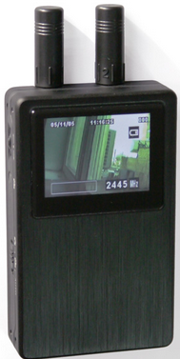
Теперь вы можете не только обнаруживать скрытую беспроводную камеру, но и записывать ее с целью дальнейшего изучения материала и поиска места расположения камеры. Новый обнаружитель C-Hunter 945 может это делать с высокой скоростью, причем поиск ведется в более широком диапазоне 900—6000 МГц, а на запись накладывается дата и время. Помимо видеозаписи есть функция захвата отдельных кадров. Такие возможности позволяют вести протокол событий и легко находить местоположение камеры, ориентируясь на изображение, которое она транслировала. Помимо этого C-Hunter 945 может быть использован как приемник и регистратор «мирных» беспроводных или проводных источников, таких как «видеоняня», внутренняя или наружная видеокамера.

Назначение устройства
Поиск «подслушивающих и подглядывающих» устройств в офисах, квартирах и автомобиля
Характеристики

- Идеальное решение для обнаружения и локализации беспроводной видеокамеры
- Полностью автоматическое сканирование, видеозапись или захват кадров
- Кнопка быстрой записи видео и кадров
- Кнопка быстрого перехода к воспроизведению информации
- Видеовход для работы в режиме видеорегистратора
- Запись данных на карту SD и интерфейс USB для сброса данных на компьютер
- 16 настраиваемых частотных диапазонов с возможностью отключения ненужных для ускорения поиска
- Диапазон приема — до 6000 МГц
- Сигнализация об обнаружении звуком и вибрацией
- Отображение даты и времени
- Питание от встроенного аккумулятора или блока питания

